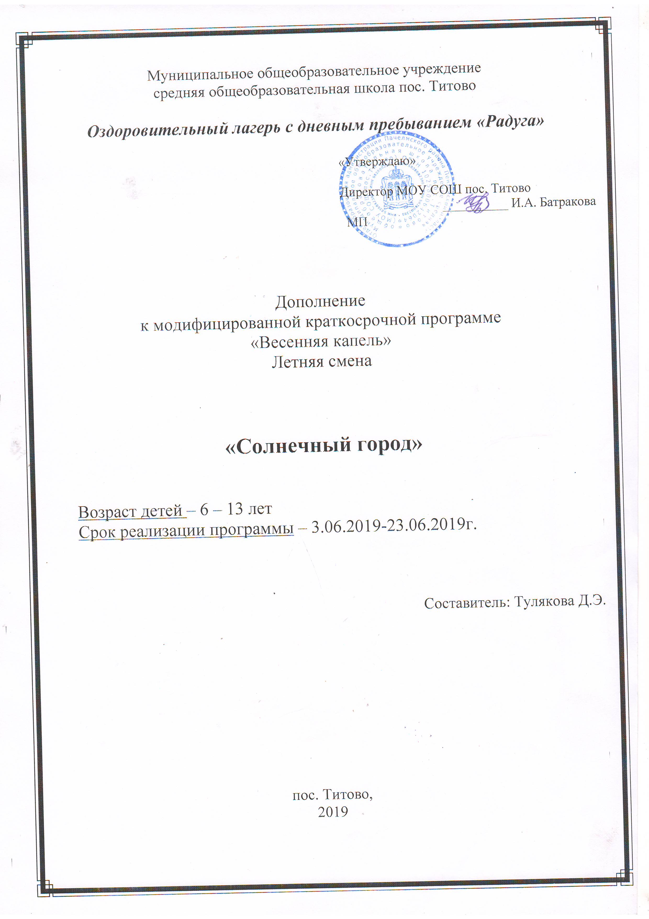

Пояснительная записка
продолжение реализуемой ранее программы «Весенняя капель»
Каникулы составляют значимую часть объёма свободного времени детей, поэтому для них – это разрядка накопившейся за время обучения в школе напряжённости, восстановление здоровья, развитие творческого потенциала, совершенствование личностных возможностей, приобщение к социокультурным и образовательным ценностям, удовлетворение индивидуальных интересов в различных сферах деятельности, развлечениях, играх. Целостное развитие личности возможно при гармоничном развитии духовного и физического здоровья, что даёт основу для социального здоровья, адаптации личности в обществе и формирования активной позиции. Именно в период детства и юности закладываются основы здоровья и личности человека, большая часть этого периода приходится на школьный возраст. Значит, на образование ложится ответственность не только за развитие и образование личности, но и за формирование культуры здоровья, здорового образа жизни, а в итоге – за формирование целостной личности с активным созидательным отношением к миру.
Данная программа является дополнением к модифицированной краткосрочной программы «Весенняя капель»

Срок реализации программы:0 3.06.2019-23.06.2019
Возраст детей: 6-13 лет
Количество детей – 25 человек
Воспитатели: Беспалова О.В, Карамышева Г.Н.
Актуальность программы
Каникулы – это время игр, развлечений, путешествий. К сожалению, не все дети и подростки могут во время каникул выехать за пределы посёлка. Перед воспитателями и работниками весеннего пришкольного лагеря стоит непростая задача, каким образом организовать отдых детей, чтобы они смогли полноценно отдохнуть, реализовать себя в деятельности, соответствующей возрасту, полу, потребностям, модным тенденциям и притязаниям ребят, используя при этом малозатратные формы организации отдыха в условиях нашего поселка.
Дополнение к программе «Весенняя капель» составлено таким образом, чтобы воспитанники смогли укрепить здоровье, получить новые знания, приобрести жизненный опыт, научиться чтить и уважать обычаи и традиции разных народов.

Цель:
создание благоприятных условий для оздоровления, отдыха и рационального использования каникулярного времени у обучающихся, формирования общей культуры и навыков здорового образа жизни.

Задачи:
- Организация разнообразной досуговой деятельности.
- Создание системы физического оздоровления детей в условиях временного коллектива,
- Привитие навыков здорового образа жизни, укрепление здоровья.
- Формирование у школьников навыков общения и толерантности.
- Утверждение в сознании школьников нравственных и культурных ценностей
- Приобщение ребят к творческим видам деятельности, развитие творческого мышления.
- Развитие и укрепление связей школы, семьи, учреждений культуры и др.
Принципы содержания деятельности:
- принцип вариативности – право ребенка на выбор добровольного
участия в деятельности лагеря;
- принцип либеральности – право детей развивать свои способности в
согласии с природой их развития, а не вопреки ей;
- принцип успешности – право, гарантирующее возможность каждого
ребенка на успех;
- принцип системности – право, гарантирующее воспитание, как на
уровне лагеря, так и на уровне отряда;
- принцип самоуправляемости – право, обеспечивающее возможность
ребенку реализовать свои социальные функции: гражданина, патриота и т.д.;
- принцип сотрудничества – право ребенка решать проблему «с двух сторон» и взрослыми, и детьми;
- принцип комфортности – право развивать свои интересы и способности в максимально комфортных для развития личности условиях.
Отличительные особенности программы –
Программа ,созданная на основе другой, уже реализованной
коллективом, направлена на гражданско-патриотическое, эстетически-нравственное и физкультурно – оздоровительное воспитание детей.
Летняя смена пришкольного оздоровительного лагеря будет организована под названием «Солнечный город». Программа универсальна, т.к.может
использоваться для работы с детьми из различных социальных групп,
разного возраста, уровня развития и состояния здоровья.
Основная идея программы –
представление возможностей для раскрытия творческих способностей ребенка, создание условий для самореализации потенциала детей и подростков в результате общественно полезной деятельности. Программа ориентирована на работу в разновозрастном детском коллективе. Общая численностью _25__ человек, лагерь будет делиться на 2 отряда . Формируя воспитательное пространство лагеря, в основу организации смены закладывается легенда лагеря, согласно которой все дети, посещающие лагерь,
становятся участниками длительной сюжетно-ролевой игры со своими законами и правилами

Новизна программы_
2019 год объявлен в России Годом театра. Главное в воспитании свободного, интеллигентного, культурного человека – формирование гармоничной, творчески активной личности, способной чувствовать себя хозяином собственной жизни, а значит – ответственным за себя и окружающий мир. В этом смысле искусство театра призвано оказать огромное влияние на воспитательный процесс. Также в 2019 году Пензенской области исполнилось 80 лет. Воспитание патриотизма – это, прежде всего воспитание любви к своей малой Родине, к городу, селу, где человек родился, уважение к людям, живущим рядом, знание обычаев и традиций своего народа.

Планируемые результаты
Участие в программе благотворно скажется на духовном и интеллектуальном развитии детей, при этом будут динамично развиваться творческое мышление, познавательные процессы, лидерские и организаторские навыки.
Использование и реализация предложенных форм работы послужит созданию условия для реализации способностей и задатков детей, что окажет существенное влияние на формирование интереса к различным видам творчества, к созидательной деятельности.
При активном участии детей и взрослых в реализации программ предполагается, что у каждого возникнет чувство сопричастности к большому коллективу единомышленников.
Основные результаты разработки и реализации данной программы:
- Общее оздоровление воспитанников, укрепление их здоровья. Укрепление физических и психологических сил детей, развитие лидерских и организаторских качеств, приобретение новых знаний, развитие творческих способностей, детской самостоятельности и самодеятельности.
- Получение участниками смены умений и навыков индивидуальной и коллективной творческой и трудовой деятельности, социальной активности.
- Развитие коммуникативных способностей и толерантности.
- Повышение творческой активности детей путем вовлечения их в социально-значимую деятельность.
- Приобретение новых знаний и умений в результате занятий в кружках (разучивание песен, игр, составление проектов).
- Расширение кругозора детей.
- Повышение общей культуры учащихся, привитие им социально-нравственных норм.
- Личностный рост участников смены.

Реализация данной программы позволит
Детям и подросткам:
- Развить творческий потенциал и познавательную активность через групповые и индивидуальные формы работы;
- Осуществить осознанный выбор социальной роли в рамках предложенной игровой модели;
- Приобрести опыт коллективного творчества, толерантного общения, выработки индивидуальных стратегий и тактик эффективного общения;
- Осуществления экскурсий, походов помогут детям в обретении новых знаний о родном крае и научат их бережно и с любовью относится к малой Родине.
педагогам:
- Выйти на новый уровень содружества детей и педагогов;
- Приобрести навыки в работе по формированию здорового образа жизни детей, проектирования и конструирования эффективных средств общения с детьми и сотрудниками,
- Приобрести новый опыт в организации игровой и познавательной деятельности детей, возможность применения этого опыта в основной педагогической деятельности.

Содержание программы
Данная программа является комплексной, так как включает в себя различные виды совместной деятельности детей и педагогов, объединяет различные направления оздоровления, отдыха и воспитания детей в условиях весеннего оздоровительного лагеря с дневным пребыванием.
Целью программы пришкольного оздоровительного лагеря является создание необходимых условий для оздоровления, отдыха и рационального использования каникулярного времени у обучающихся, формирования общей культуры и навыков здорового образа жизни.

Задачи:
1. Организация разнообразной досуговой деятельности.
2. Создание системы физического оздоровления детей в условиях временного коллектива,
привитие навыков здорового образа жизни, укрепление здоровья.
3. Формирование у школьников навыков общения и толерантности.
4. Утверждение в сознании школьников нравственных и культурных ценностей
5. Приобщение ребят к творческим видам деятельности, развитие творческого мышления.

6. Развитие и укрепление связей школы, семьи, учреждений культуры и др.
В основе программы лежат следующие принципы:
- Принцип гуманизации отношений: построение всех отношений на основе уважения и доверия к человеку, на стремлении привести его к успеху.
- Принцип соответствия типа сотрудничества психологическим возрастным особенностям учащихся и типу ведущей деятельности: результатом деятельности воспитательного характера в пришкольном лагере является сотрудничество ребенка и взрослого, которое позволяет воспитаннику лагеря почувствовать себя творческой личностью.
- Принцип демократичности: участие всех детей в программе развития творческих способностей.
- Принцип дифференциации воспитания в рамках весеннего оздоровительного лагеря предполагает отбор содержания, форм и методов воспитания в соотношении с индивидуально-психологическим особенностями детей, создание возможности переключения с одного вида деятельности на другой в рамках смены, одного дня, взаимосвязь всех мероприятий в рамках тематики дня, активное участие детей во всех видах деятельности.
- Принцип творческой индивидуальности.

Направления деятельности

Спортивно-оздоровительная деятельность
Цель | формирование установки на ведение здорового образа жизни
Задачи: | Вовлечение детей в различные виды оздоровительной деятельности, выработка и укрепление гигиенических навыков, расширение знаний об охране здоровья
Формы организации деятельности | Ежедневная утренняя гимнастика. Игры на свежем воздухе. Соблюдение режима дня, витаминизация питания. Посещение бассейна.
Мероприятия | «Веселые старты», спортивная программа подвижные игры на свежем воздухе, старинные игры, спортивный праздник «Наша радуга – спортивная семья»
 | Спортивные секции по волейболу и баскетболу.
Планируемый результат | Общее оздоровление воспитанников, укрепление их здоровья. Укрепление физических сил детей

Гражданско-патриотическая деятельность
Цель | Продолжить формирование достойного гражданина и патриота России
Задачи: | Формирование у воспитанников свойств: готовность к объединению для решения лично и общественно значимых проблем, к сотрудничеству и согласию; неприятие агрессии, жесткости, насилия над личностью; умение любить свою Родину
Формы организации деятельности | Исполнение гимна РФ на утренней линейке, викторины, экскурсии
Мероприятия | Викторина «Мой край родной»,  Экскурсия в школьный музей,  Конкурс рисунков
Планируемый результат | Повышение творческой активности детей путем вовлечения их в социально-значимую деятельность.
Нравственно - эстетическая деятельность
Цель |  | - пробуждать в детях чувство прекрасного;  - формировать навыки культурного поведения и общения;  - прививать детям эстетический вкус;  - развитие креативности детей.
Формы организации деятельности |  | Посещение библиотеки, просмотр кинофильмов, экскурсии на природу, различные конкурсы
Мероприятия |  | Викторина «Пройдись по Пензенскому краю!», конкурс рисунков «Весенний вернисаж», час искусства «Волшебный мир театра», «Весна в поэтических строках».
Планируемый результат |  | Повышение творческой активности

Трудовая деятельность
Цель | Цель: подготовка детей к самоопределению и к осознанному выбору профессии,  формирование трудовых умений и навыков, развитие через трудовую деятельность  способностей ребенка.
Формы организации деятельности | экологический десант, уход за цветами, дежурство в столовой, дежурство в отрядной комнате, уборка мусора на прилегающей к отряду территории.
Мероприятия | «Профессии моих родителей», КТД «Приведем планету в порядок»
Планируемый результат | Повышение личностной активности, развитие уважения к труду, бережного отношения к имуществу, навыков работы в коллективе.
ФОРМЫ ПОДВЕДЕНИЯ ИТОГОВ
1. Праздники
2. Выставки
3. Конкурсы
4. Соревнования
5. Диагностика здоровья
МАТЕРИАЛЬНО-ТЕХНИЧЕСКАЯ БАЗА
В школе имеется материально – техническое обеспечение для реализации программы:
- кабинеты школы : компьютер, интерактивная доска, проектор, настольные игры;
- спортивный зал : футбольный, волейбольный, баскетбольный мячи, скакалки, обручи, теннисный стол, ракетки;
- компьютерный класс : компьютеры, принтер, сканер;
- библиотека : художественная литература.

